Personal Share
Bandi Programmazione Edilizia Scolastica 2018-2020

Manuale Utente Comune

- Obiettivi
Il sistema Personal Share associato all’Anagrafe Regionale dell’Edilizia Scolastica permette ai funzionari dei comuni di caricare (upload) i documenti allegati relativi al Bando Programmazione 2018-2020.
Al Comune sono associate le cartelle relative ai CERP ritenuti eligibili per la partecipazione al bando.

- Accesso alle cartelle del Comune

L’accesso alle cartelle avviene attraverso la sezione M (Allegati) – pagina 1.17 Distinta Bando dell’Anagrafe Regionale dell’Edilizia Scolastica.

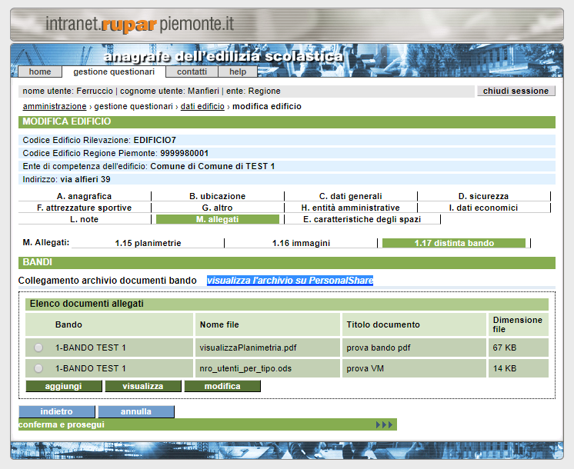

Accedendo ad un edificio eligibile per il bando, raggiungendo la pagina 1.17 e cliccando sul link “visualizza l'archivio su PersonalShare” viene aperta una nuova pagina del browser utilizzato che mostra la cartella relativa al comune ed al Bando Programmazione 2018-2010.

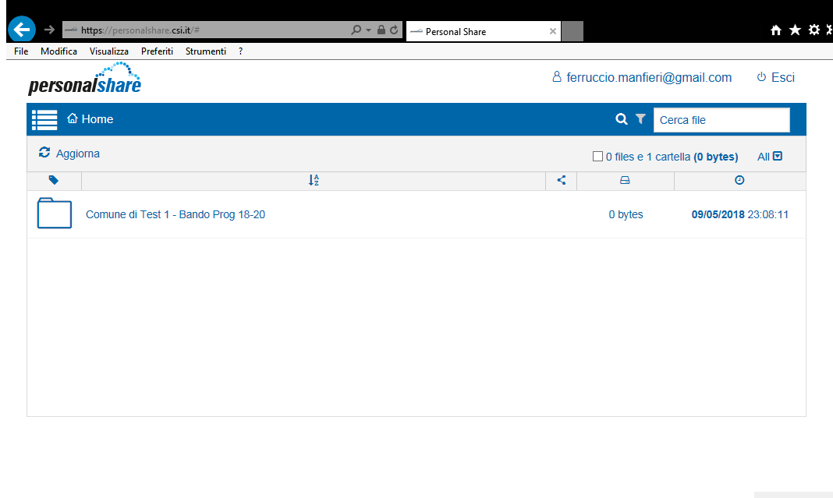

Che a sua volta contiene le cartelle degli edifici eligibili del comune, identificati con CERP e indirizzo.

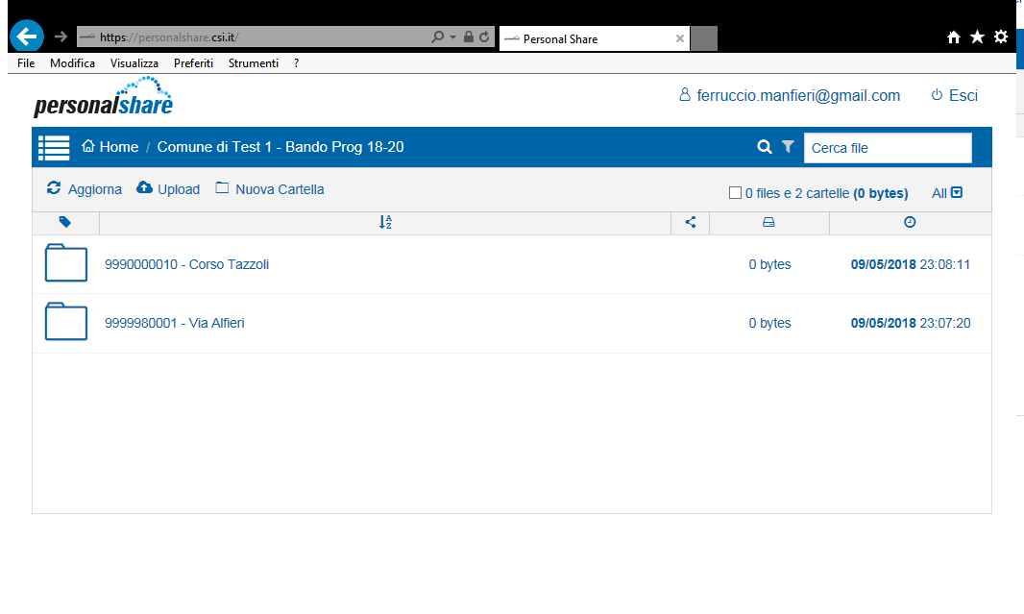

Cliccando sulla cartella dell’edificio desiderato si possono quindi caricare i documenti secondo quanto descritto nel capitolo 2.

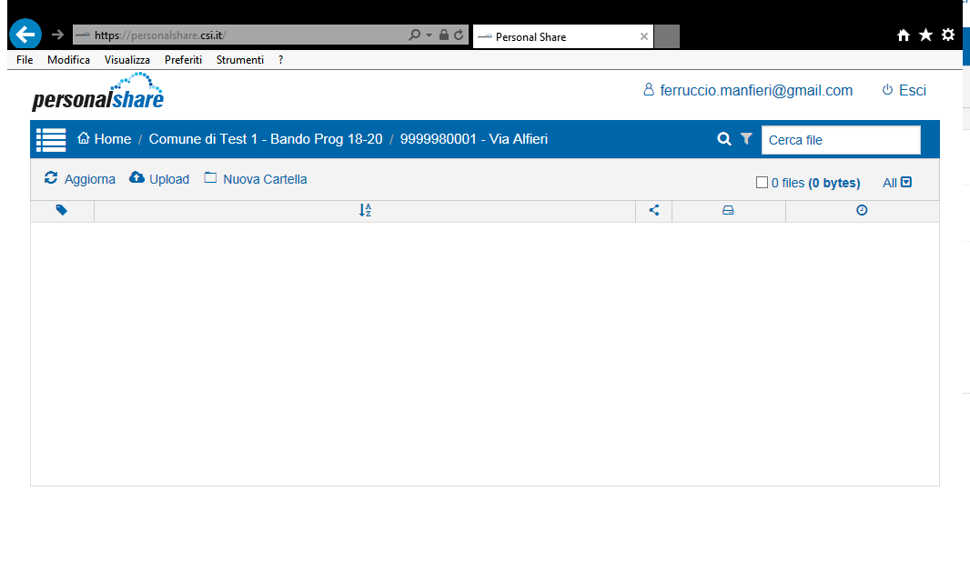

NB1: se l’edificio è eligibile e il link “Collegamento archivio documenti bando” presenta la dicitura “Archivio in configurazione (link temporaneamente non attivo).” si prega di attendere qualche giorno per il completamento delle attività di configurazione ed abilitazione.

NB2: all’atto dell’abilitazione della cartella all’email di riferimento del Comune, il sistema invia una mail:

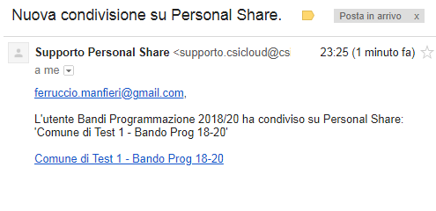

Cliccando sul link indicato dalla freccia (che sarà personalizzato con il nome della cartella associata all’utente), si può raggiungere la finestra del browser internet che visualizza la cartella e le sottocartelle prima descritte.

2. Funzioni del servizio via Web
Tutti gli utenti che hanno accesso al servizio hanno la possibilità di eseguire upload (caricamento) e download (prelievo) dei dati.

Attenzione: nomi di file con caratteri accentati possono provocare problemi di caricamento (messagguo di errore "File non trovato"). Si prega di eliminare tali lettere dal nome dei file.

2.1 Upload file – Modalità 1
1) Dopo aver eseguito l’accesso via web si presenta la pagina principale del servizio. Al primo ingresso non sono ovviamente presenti dei dati, quindi appare il messaggio “Nessun file trovato”. Per immettere un file sullo spazio disco a disposizione è possibile selezionare la voce “Upload” dalla barra di amministrazione:
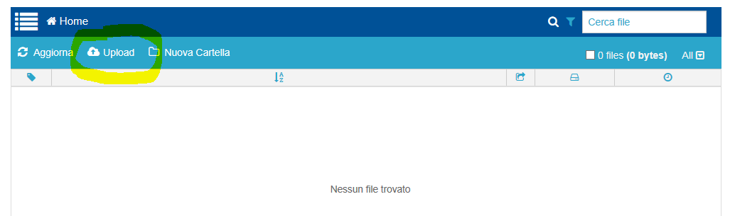

2) Appare una finestra in cui si deve immettere il percorso verso il file da trasferire o
selezionare “Sfoglia” per scegliere il percorso:

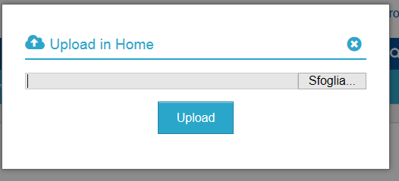

3) L’opzione “Sfoglia” consente di navigare all’interno delle cartelle presenti sulla propria
postazione e selezionare i file di interesse. Premere “Apri”.
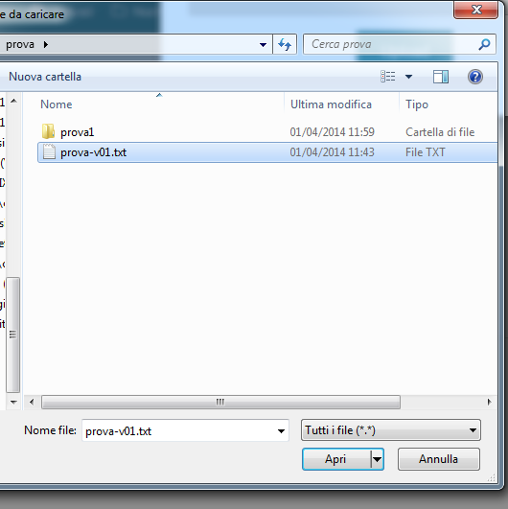

4) Viene immesso il percorso del file. Premere Upload per completare.
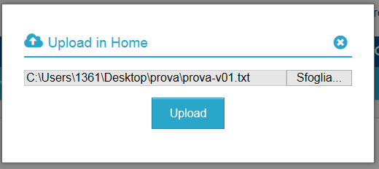

5) Al termine dell’operazione appare una finestra di avvenuto trasferimento, premere “Chiudi”.

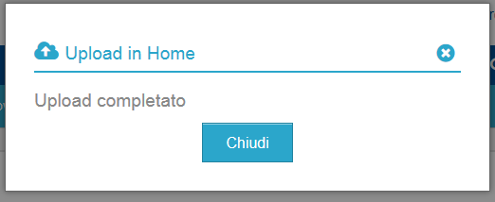

6) Il file selezionato appare nell’elenco su Web:
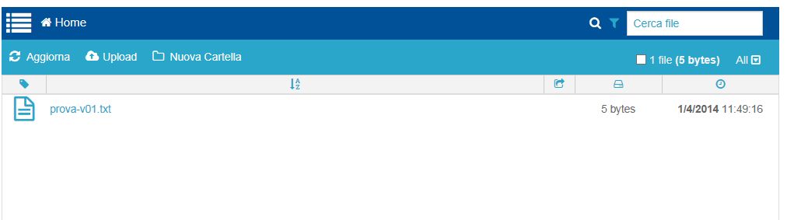

2.2 Upload file – Modalità 2 – Trascinamento

NB: con browser Internet Explorer la modalità di upload con trascinamento può causare dei problemi e se ne sconsiglia l’utilizzo.
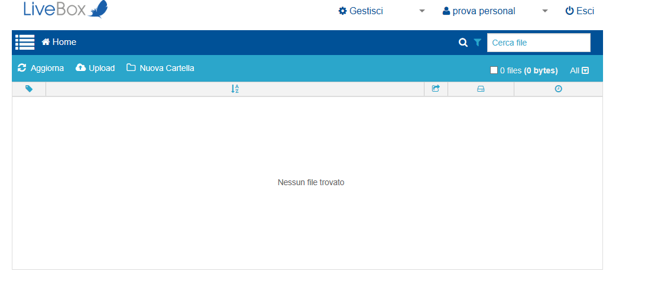1) Dopo aver eseguito l’accesso via web appare la pagina principale del servizio. Al primo accesso non ci saranno dei file presenti quindi appare il messaggio “Nessun file trovato”.

2) Per immettere un file sullo spazio disco a disposizione è possibile anche “trascinarlo” dalla cartella locale allo spazio delimitato sulla pagina web. È possibile trasferire più file in contemporanea.

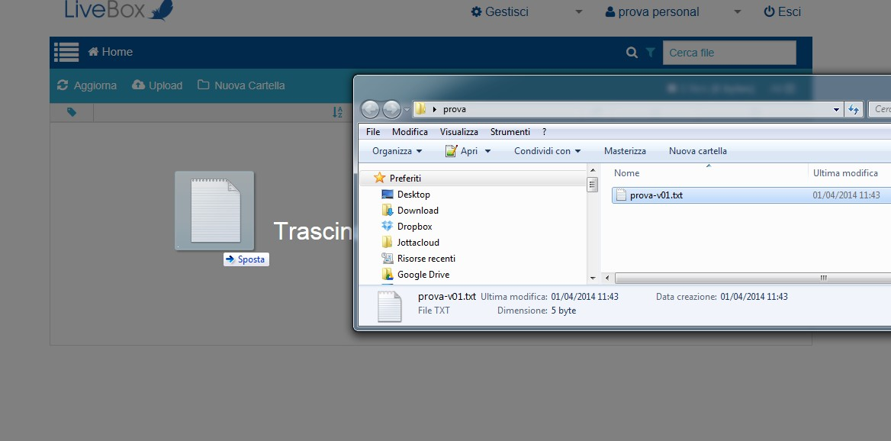

3) In funzione della dimensione dei dati che si trasferiscono può variare il periodo di attesa. Al termine si vedranno sulla pagina web.

2.3 Download File – Modalità 1
1) Dopo aver eseguito l’accesso via web appare la pagina principale del servizio. Nel caso si desideri procedere con il download di un file, si deve selezionare la parte bianca vicino al nome del file
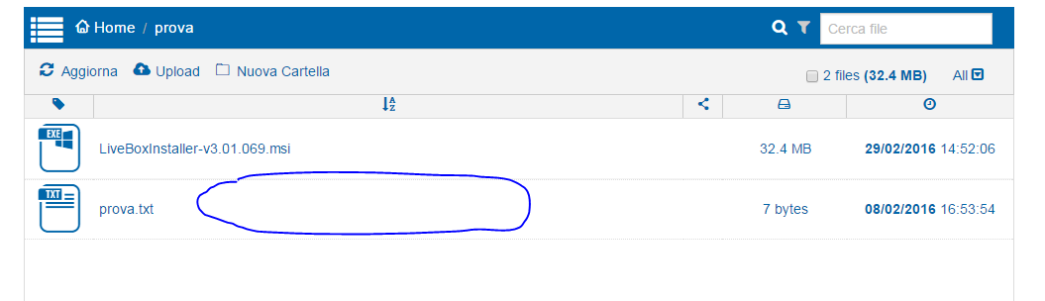

2) A seguito della selezione cambia il menu contestuale, tra le cui opzioni vi è la voce
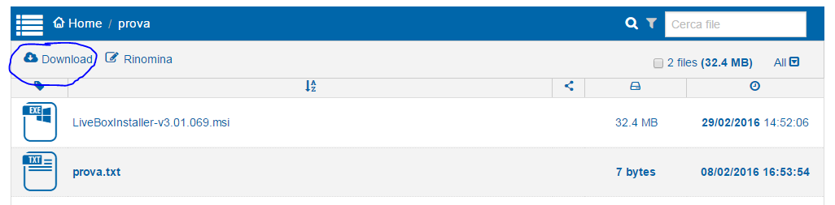“Download” che deve essere selezionata.

3) A seguito della selezione “Download” viene avviata la copia del file nella cartella
impostata dal Browser per il download.

2.4 Download File – Modalità 2
1) Dopo aver eseguito l’accesso via web appare la pagina principale del servizio.
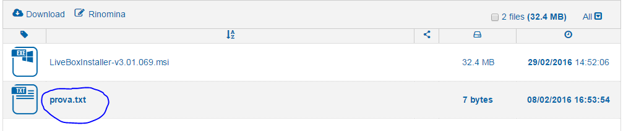Selezionare il nome del file che si vuole copiare in locale:

2) Si apre una finestra che offre informazioni sul file, in alto a destra ci sono dei simboli, selezionando quello evidenziato si avvia il download. la copia del file avviene nella cartella impostata dal Browser per il download.
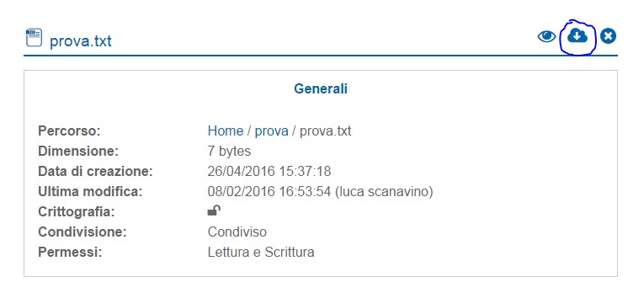

2.5 Cancellazione File – Modalità 1
1) I file presenti nell’elenco su web possono essere cancellati. Per farlo è necessario selezionare il file cliccando sulla riga corrispondente
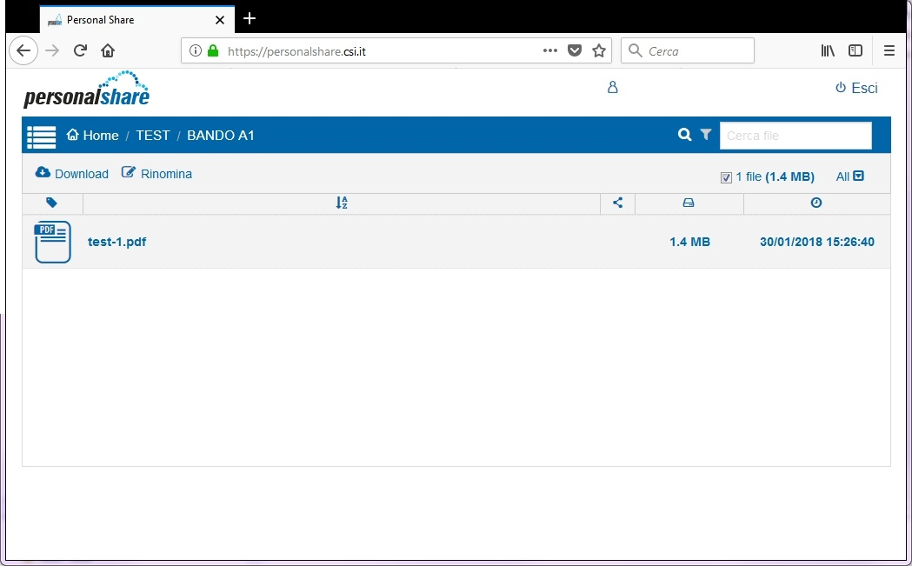

2) Utilizzare quindi il tasto “CANC” della tastiera del computer per cancellare il file.

3) Prima di eseguire l’operazione è richiesta la conferma, premere “OK”.

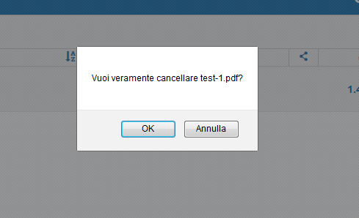

4) Il file non sarà più presente:

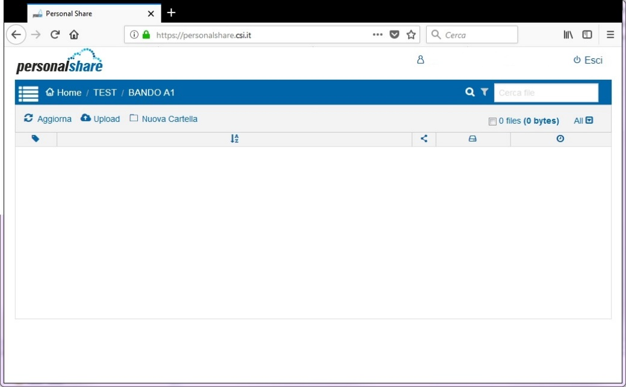

2.6 Cancellazione / sovrascrittura di un file

A fronte di un file caricato erroneamente, è quindi possibile agire in due modi:
a) cancellare semplicemente il file;
b) nel caso di versione errata, sovrascrivere il file errato con la versione corretta usando lo stesso nome file (il sistema conserva comunque tutte le versioni dei file caricati);
Tutte le operazioni condotte sulle cartelle sono tracciate sul file di log, e i file cancellati restano comunque nel cestino a disposizione dell'amministratore.

2.7 Creazione Cartelle
1) È possibile creare delle cartella sul proprio spazio disco. Per farlo selezionare dalla barra di
amministrazione la voce “Nuova Cartella”.
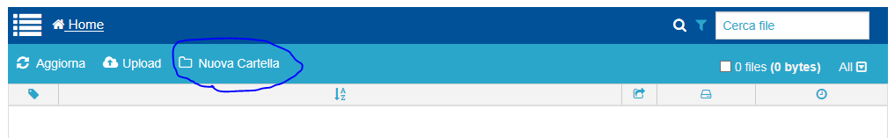

2) Compare una casella in cui immettere il nome della Cartella:
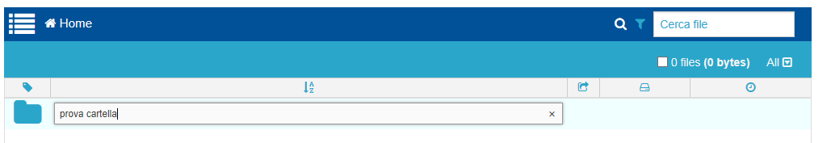

2.8 Navigazione Cartelle
1) Selezionando una cartella è possibile accedere al suo contenuto:
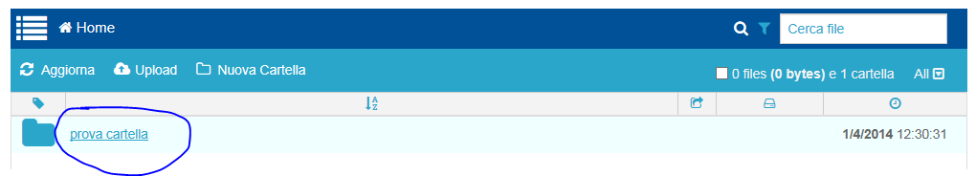

2) Oltre al contenuto della cartella è possibile visualizzare anche il percorso nella parte superiore della barra di amministrazione:
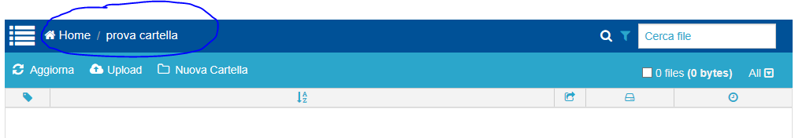

2.9 Cancellazione cartella – Modalità 1
Per cancellare una cartella agire in maniera analoga alla cancellazione di un file, selezionando la riga e utilizzando il tasto “CANC” della tastiera.

